Заключительный тур. 8-9 класс. Ботаника. Определите правильные суждения.
1 | 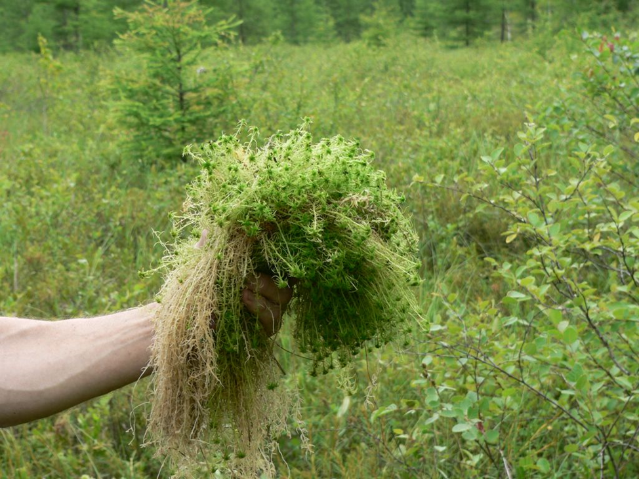
 | Перед вами растение, значение которого в природе трудно переоценить. Именно это растение выступает регулятором водного режима почв, водоёмов, определяет климат на больших территориях. Установите правильные утверждения относительно особенностей строения, физиологии и роли в природе.
1 | Особенности строения вегетативных органов растения обеспечивают накопление влаги и формирование верховых болот | 14
2 | Одно растение производит не менее тысячи семян, что обеспечивает их стремительное распространение и произрастание большими массами
3 | Растение не выносит прямого солнечного света и произрастает исключительно под пологом леса или под прикрытием травянистых растений
4 | Растение обладает бактерицидным действием, что способствует сохранению объектов материальной культуры, останков животных и человека, попавших места их массового произрастания
5 | Корни растений устойчивы к затоплению и не страдают при этом от недостатка кислорода
2 | 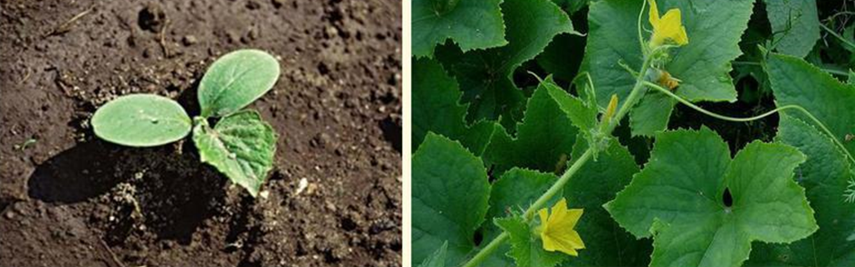
 | У животных и человека имеется нервная и гуморальная системы. Именно они обеспечивают приспособленность организма к изменяющимся условиям среды. Укажите правильные утверждения относительно механизмов обеспечения приспособленности у растений.
1 | Нервная система у растений отсутствует | 234
2 | Процессы обмена веществ, развитие и рост растительного организма регулируются фитогормонами
3 | Фитогормоны синтезируются в клетках растения и распространяются исключительно по флоэме
4 | Фитогормоны синтезируются в клетках растения и распространяются по флоэме и ксилеме
5 | Фитогормоны синтезируются в хлоропластах в процессе фотосинтеза
3 | 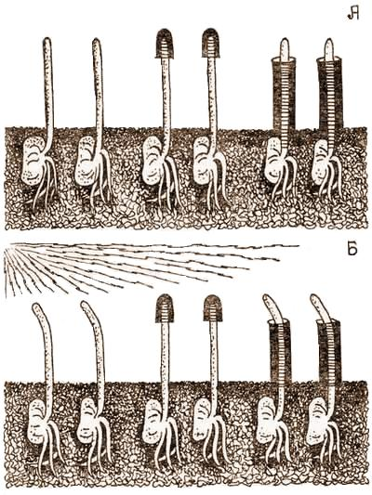  Опыт Дарвина с проростками канареечной травы, растущими в темноте (А) и на свету (Б)
 | В 1880 г. Чарльз Дарвин вместе со своим сыном Фрэнсисом провёл опыт. Верхушки проростков овса он покрыл тонкими стеклянными колпачками, из которых одни были прозрачны, а другие зачернены, и выставил проростки в место с односторонним (боковым) освещением. Проростки, накрытые прозрачными колпачками, изогнулись в свободной от колпачка нижней своей части, проростки же с зачерненными колпачками остались почти прямыми. После этого Дарвин поставил обратный опыт: нижняя часть проростков засыпалась песком, верхушки же оставались свободными. В результате изгибалась нижняя, затемненная, часть растения. Что доказывает опыт?
1 | У проростков действие света воспринимается в одном месте органа, а двигательная реакция в форме изгиба наблюдается в другом месте | 13
2 | Восприятие света осуществляется нижней частью стебля проростка проростка
3 | Восприятие света осуществляется верхушкой проростка
4 | Наличие нервной системы, передающей возбуждение от одних частей растения другим
5 | Наличие гормонов, образующихся в одном органе растения и влияющим на рост другого

